Отчет о проведенных мероприятиях в МКОУ "Хореджская СОШ"
на тему
"Что нельзя публиковать в сети интернет"
№ | Тема мероприятия | Класс | Ответственный
1 | Что нельзя публиковать в сети интернет | 8-10 | Учитель информатики: Исинова Мадина Абдулазизовна
4 октября в МКОУ "Хореджская СОШ" прошло мероприятие на тему "Что нельзя публиковать в сети интернет"
Цель проведения: обеспечить информационную безопасность ребенка при обращении к интернет ресурсам. Приняли активное участие учащиеся 8-10 классов.

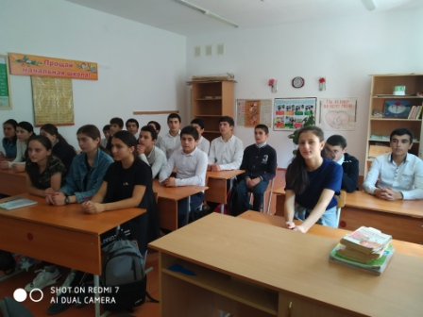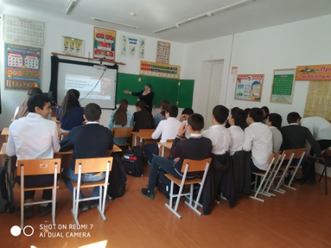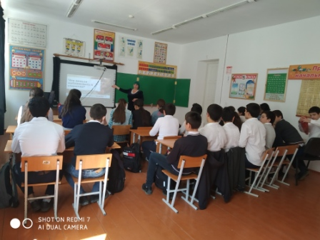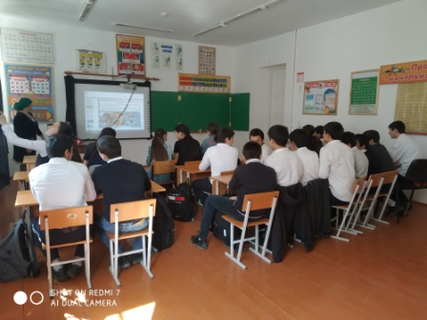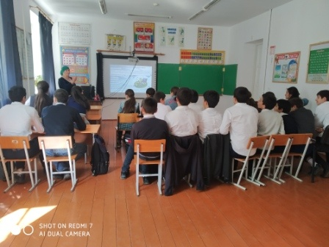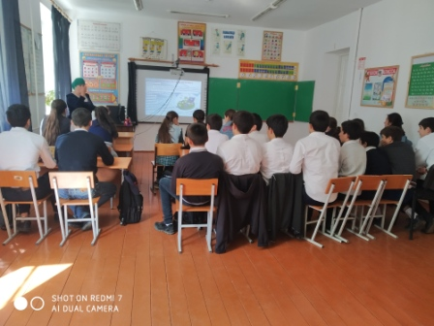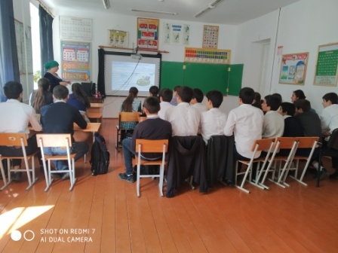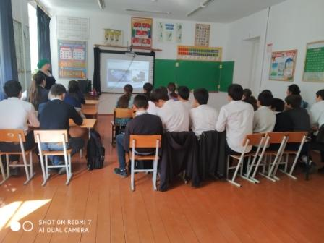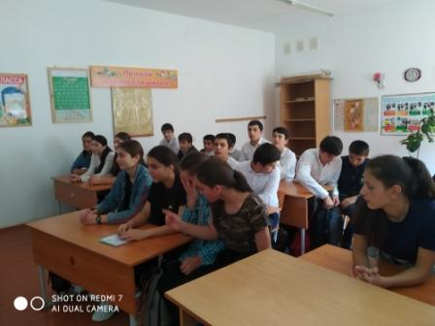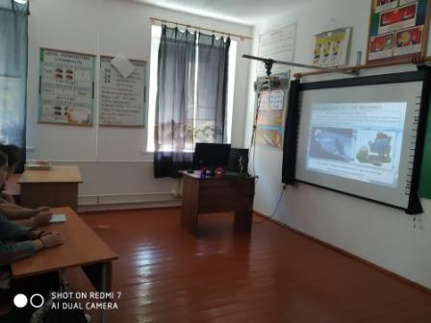

Отчет составила зам по ВР ___________Байрамбекова Т.А.

